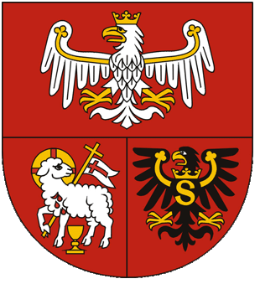
Załącznik do uchwały Nr 39/492/14/IV
Zarządu Województwa Warmińsko-Mazurskiego
z dnia 21.07.2014 r.

Samorząd Województwa Warmińsko-Mazurskiego informuje o możliwości składania wniosków za pośrednictwem Lokalnej Grupy Działania Stowarzyszenie „POŁUDNIOWA WARMIA” w ramach działania „Wdrażanie Lokalnych Strategii Rozwoju” Programu Rozwoju Obszarów Wiejskich na lata 2007 – 2013 na operacje, które nie odpowiadają warunkom przyznania pomocy w ramach Osi 3, ale przyczyniają się do osiągnięcia celów tej osi – tzw. Małych Projektów (nabór nr VIII/LGDPW/PROW-LEADER/4.1/413-MP/2014)
KONKURS TEMATYCZNY
„DZIEDZICTWO HISTORYCZNE I PRZYRODNICZE”
I. Termin składania wniosków:
Wnioski o przyznanie pomocy wraz z załącznikami można składać osobiście w dni robocze od poniedziałku do piątku w godzinach od 8:00 do 12:00 w terminie od 18.08.2014 roku do 01.09.2014 r. Decyduje data wpływu wniosku do Biura LGD.
II. Miejsce składania wniosków:
Wnioski należy złożyć w Biurze Lokalnej Grupy Działania Stowarzyszenie „Południowa Warmia”,
11-010 Barczewo, ul. Mickiewicza 40, II piętro, pokój 1.
III. Miejsce udostępnienia dokumentacji konkursowej (wzór wniosku o przyznanie pomocy, kryteria wyboru, wykaz dokumentów niezbędnych do weryfikacji wniosku)
Formularz wniosku o przyznanie pomocy wraz z instrukcją, wykaz dokumentów i wzory formularzy niezbędnych do wyboru operacji przez LGD oraz kryteria wyboru operacji znajdują się na stronach internetowych:
- Lokalnej Grupy Działania Stowarzyszenie „Południowa Warmia”: www.poludniowawarmia.pl,
- Urzędu Marszałkowskiego Województwa Warmińsko-Mazurskiego www.prow.warmia.mazury.pl,
oraz w Biurze Lokalnej Grupy Działania Stowarzyszenie „Południowa Warmia”, 11-010 Barczewo, ul. Mickiewicza 40, II piętro, pokój 1 i w Departamencie Rozwoju Obszarów Wiejskich i Rolnictwa Urzędu Marszałkowskiego Województwa Warmińsko-Mazurskiego w Olsztynie, ul. Emilii Plater 1.
IV. Minimalne wymagania, których spełnienie jest niezbędne do wyboru projektu przez LGD:
Operacja, aby mogła otrzymać dofinansowanie musi uzyskać w zakresie:
Małych Projektów min. 12 punktów na 37 punktów możliwych do osiągnięcia.
V. Zakres tematyczny konkursu:
- Dziedzictwo historyczne i przyrodnicze
1. Operacja musi być zgodna z zakresem tematycznym naboru.
2. Operacja musi być zgodna z poniższym celami:
a) cel ogólny: I. Efektywne wykorzystanie potencjału obszarów wiejskich i poprawa jakości życia na tych obszarach, cel szczegółowy: I.3 Zachowanie lokalnego dziedzictwa historycznego i przyrodniczego na obszarze LSR do 2015 r.
VI. Limit dostępnych środków w naborze w zakresie:
185.784,06 złotych.
VII. Dodatkowe informacje:
Beneficjenci mogą skorzystać z pomocy eksperta przy przygotowaniu dokumentów aplikacyjnych.
Dodatkowe informacje można uzyskać w Biurze Lokalnej Grupy Działania Stowarzyszenie „Południowa Warmia” tel. 89 674 04 85, e-mail: lgd@poludniowawarmia.pl

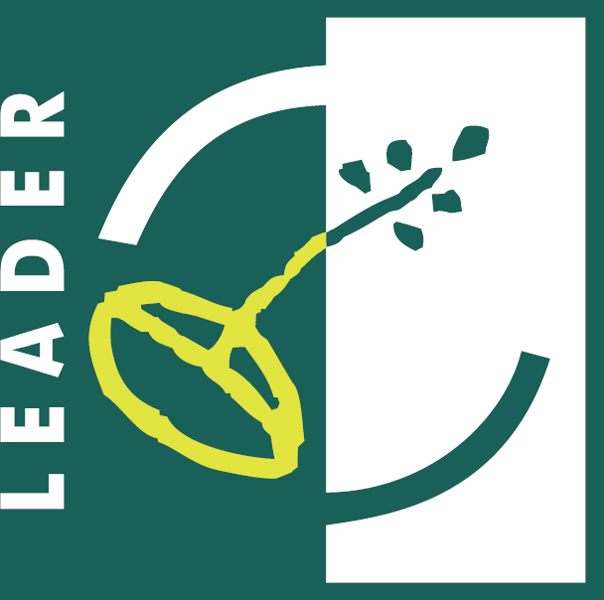
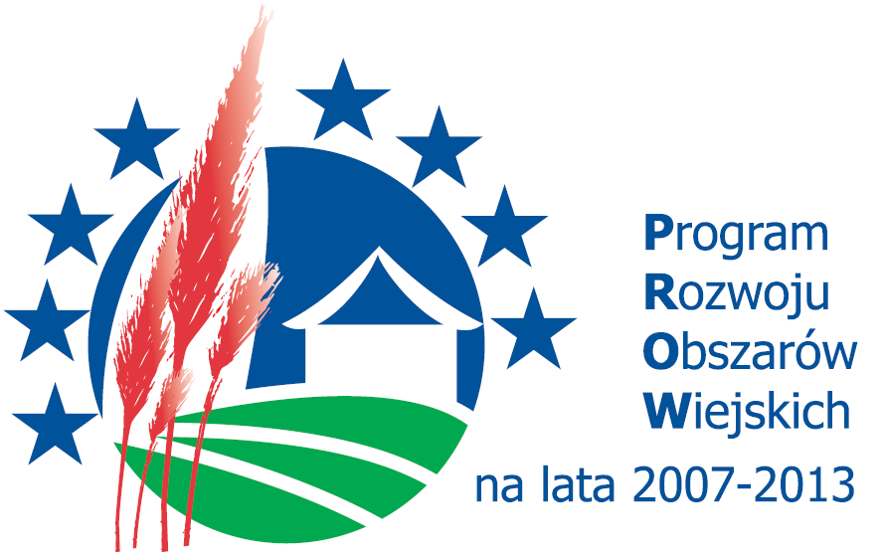
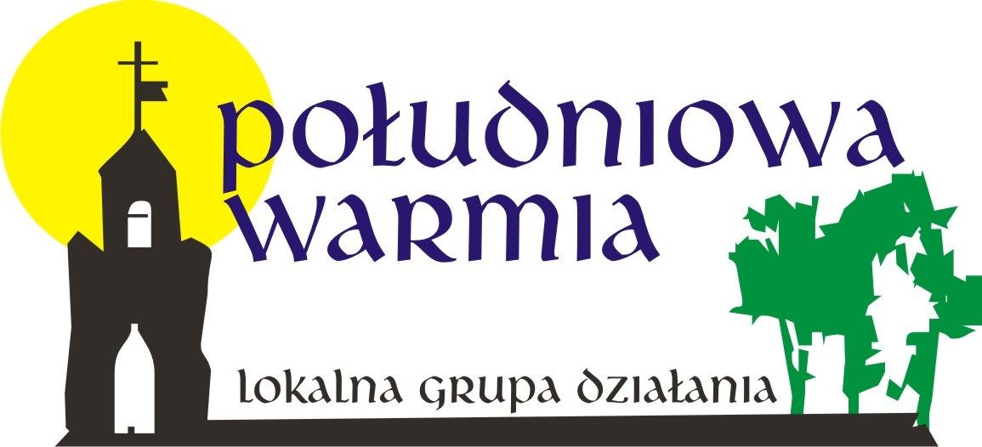


Europejski Fundusz Rolny na Rzecz Rozwoju Obszarów Wiejskich Europa inwestująca w obszary wiejskie.
Informacja opracowana przez Urząd Marszałkowski Województwa Warmińsko-Mazurskiego
i Lokalną Grupę Działania Stowarzyszenie „Południowa Warmia”.
Ogłoszenie współfinansowane ze środków Unii Europejskiej w ramach Pomocy Technicznej
Programu Rozwoju Obszarów Wiejskich na lata 2007-2013.
Instytucja Zarządzająca Programem Rozwoju Obszarów Wiejskich na lata 2007-2013
– Ministerstwo Rolnictwa i Rozwoju Wsi.

